成长·与众不同
中科鼎实2019年校园招聘

想要有快人一步的职业发展？
想要有行业标杆的培训体系？
想要有work hard,pay more的薪酬回报？
那就千万不能错过中科鼎实的校园招聘！

一、了解我们
中科鼎实环境工程有限公司是成立于2002年的国家高新技术企业，专业致力于污染土壤修复、污染地下水修复、固体废弃物环境污染治理及运营、流域环境综合治理、农田土壤环境综合治理、矿山生态环境治理、荒漠化治理等科技环保领域。公司拥有几十项发明专利技术和实用新型技术，并与中国科学院、清华大学等多所院校建立了产学研合作关系，与美国、英国、日本、加拿大等多个国家的环保技术研究机构及企业开展长期合作。
自成立以来，中科鼎实依托技术与人才优势、运营和管理经验，逐步发展成为集环境修复技术研发、修复设计和工程实施运营为一体的环境修复综合服务商，连年荣膺“环境修复竞争力领先企业”，“固废行业场地修复年度标杆企业”，“环保技术国际智汇平台百强企业”等称号。
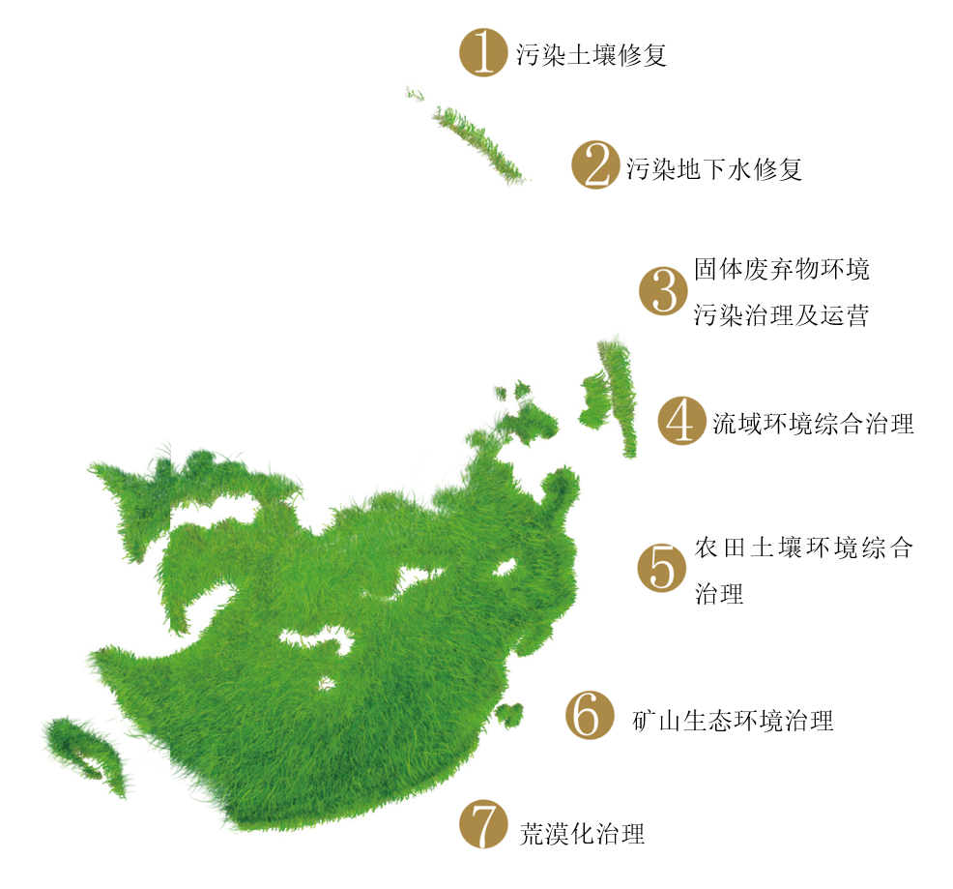

二、招聘需求
工作地点：江苏 山东 广州 北京 上海等
职类 | 岗位 | 工作地点 | 专业要求 | 学历要求 | 人数
管培生 | 项目运营管理 | 全国 | 土木工程、工程管理 | 硕士/本科 | 10
 | 市场运营拓展 | 全国 | 环境类、市场营销相关专业 | 硕士/本科 | 10
技术系统 | 机械研发岗 | 北京 | 机械、电气自动化、自动化等相关专业 | 博士 | 2
 | 药剂研发工程师 | 北京 | 化学、材料学、环境类相关专业 | 博士 | 2
 | 环保研发岗 | 北京 | 环境工程、生态学等相关专业，研究方向符合七大业务领域方向 | 硕士 | 5
 | 工程技术岗 | 全国 | 环境工程、环境科学、化学工程与技术、生态类学等相关专业 | 硕士/本科 | 30
 | 机械自动化 | 北京 | 机械工程、材料学、物理学、电气自动化、自动化、机械自动化等相关专业 | 硕士 | 3
 | 实验员 | 全国 | 化学、生物学、环境类相关专业 | 本科/大专 | 10
工程系统 | 土建岗 | 全国 | 土木工程、工程力学、岩土工程、市政工程等 | 硕士/本科 | 30
 | 造价岗 | 全国 | 工程管理、工程造价、土木工程等 | 本科 | 10
 | 水电岗 | 全国 | 水利水电相关专业 | 本科 | 10
 | 设备岗 | 全国 | 机械工程、电气工程及自动化相关专业 | 本科 | 5
营销系统 | 大客户营销类 | 全国 | 市场营销、工商管理、环境类专业 | 硕士/本科 | 20
 | 市场情报分析 | 全国 | 市场营销专业、环境类专业，热爱市场营销工作 | 硕士/本科 | 5
职能系统 | 品牌专员 | 北京 | 新闻学、传媒、汉语言文学等相关专业 | 硕士/本科 | 5
 | 财务管理 | 全国 | 会计学、财务管理等相关专业 | 硕士/本科 | 5
 | 人力资源管理 | 北京 | 人力资源管理、心理学相关专业 | 硕士/本科 | 2
 | 平面设计 | 北京 | 平面设计类相关专业 | 硕士/本科 | 1

三、薪酬福利及职业发展
（1）公司建立了完善的薪酬福利体系，为员工提够具有市场竞争力的薪酬福利待遇，包括：
A、具有竞争力的薪酬: 包括固定工资、绩效薪资、效益工资、各类奖励；
B、完善的福利保障体系：法定福利包括基本养老保险、基本医疗保险、失业保险、工伤保险、生育保险和住房公积金，公司福利包括带薪休假、员工年度体检、各种补贴等；
C、项目员工包吃包住、公司员工提供集体宿舍及营养美味的免费午餐；
（2）公司重视人才培养和选拔，为员工提供了广阔的发展空间，建立了技术序列、经济序列、管理序列和多个职系的员工职位体系，为员工搭建了多层次的员工职业发展通道，满足员工职业发展需要。新入职员工将获得专业导师一年指导，享受系统化、多样化的培训。
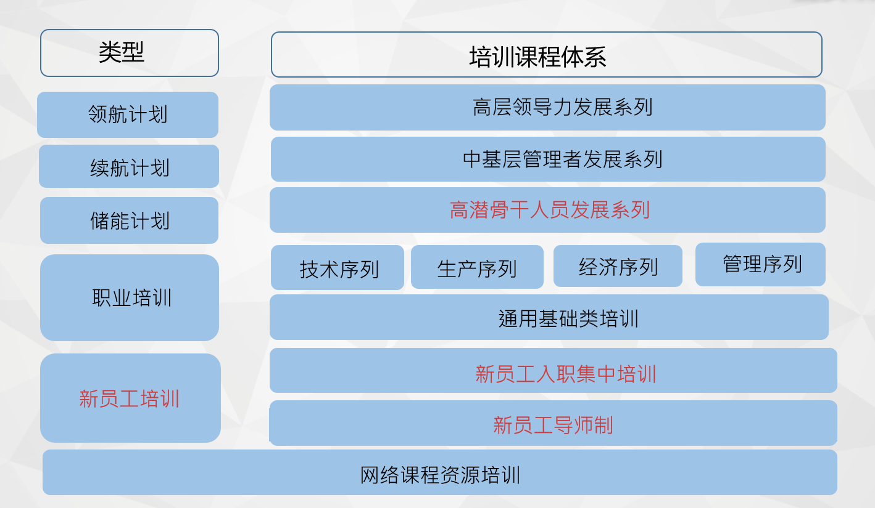
四、校园招聘流程
1、招聘流程
招聘信息发布——简历投递——简历筛选——面试——录用——签订三方协议
2、简历投递方式
A、校园宣讲会现场投递简历
B、邮箱投递简历： houxiaofeng@zkdshj.com baoyan@zkdshj.com
个人简历要求为word或pdf版本（文件名格式为所学专业-学历-学校-应聘岗位-姓名）

五、联系我们：
电话：010-83131804 15636106613
邮箱：houxiaofeng@zkdshj.com baoyan@zkdshj.com
地址：北京市朝阳区北四环东路6号院3号楼
联系人：侯女士

